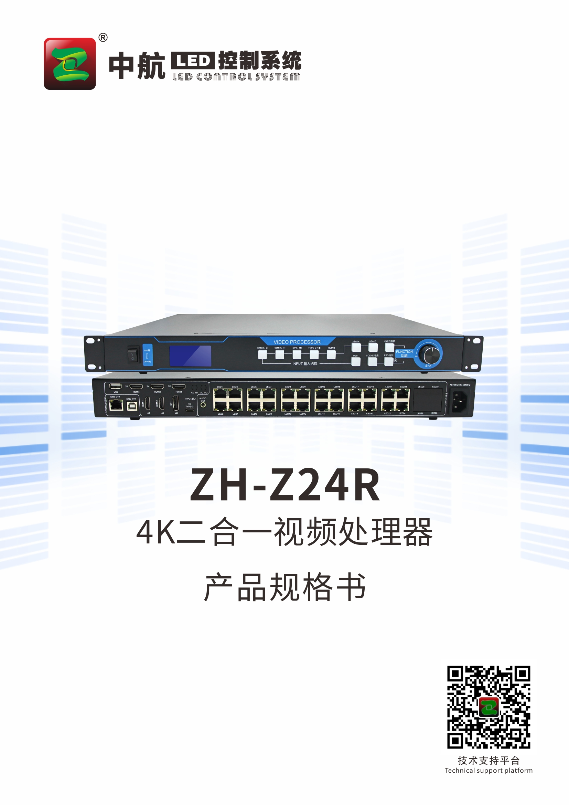

ZH-Z24R

4K二合一视频处理器

产品规格书

产品概述

ZH-Z24R 4K二合一视频处理器是中航软件为满足LED大屏安装方便精心打造的一款产品。支持HDMI、DP等高清信号二画面任意漫游输入（4K+2K）；最大可接收4096*2160@60Hz像素的高清数字信号，支持24路千兆网口输出，单机带载支持最宽16384像素，或最高8192像素的大屏。采用全新通信架构，高刷新、高亮度、全新灰度扫描引擎，纳秒级同步，恶劣通信状态仍能保持通信顺畅，让广大用户感受更多彩、更美好的LED世界！

产品特点

- 支持丰富的输入接口：包括 2 路 HDMI 2.0、3路HDMI 1.4、1路DP1.2、1路TYPE-C、1路U盘；
- 输入分辨率：最大 4096*2160@60Hz 像素，支持任意分辨率设置；
- 设备最大带载面积：1560万点，最宽可达16384，最高可达8192点；
- 支持视频源任意切换，可根据显示屏分辨率对输入图像进行拼接、缩放；
- 支持二画面任意漫游（4K+2K）；
- 支持音频输入输出；
- 支持亮度和色温调节；
- 支持低亮高灰；
- 支持标准网口中控对接；
- 24个千兆网口输出，支持上下、左右任意拼接；
- 支持热备份：同一组的两个网口热备份和多卡热备份；
- 支持中航全系列接收卡、多功能卡、光纤收发器；

系统拓扑图

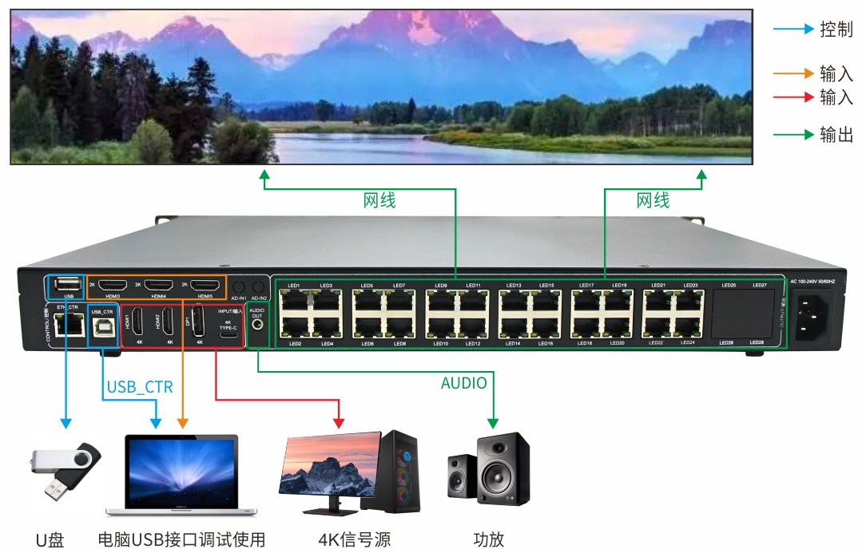

硬件介绍

- 接口功能表

前面板
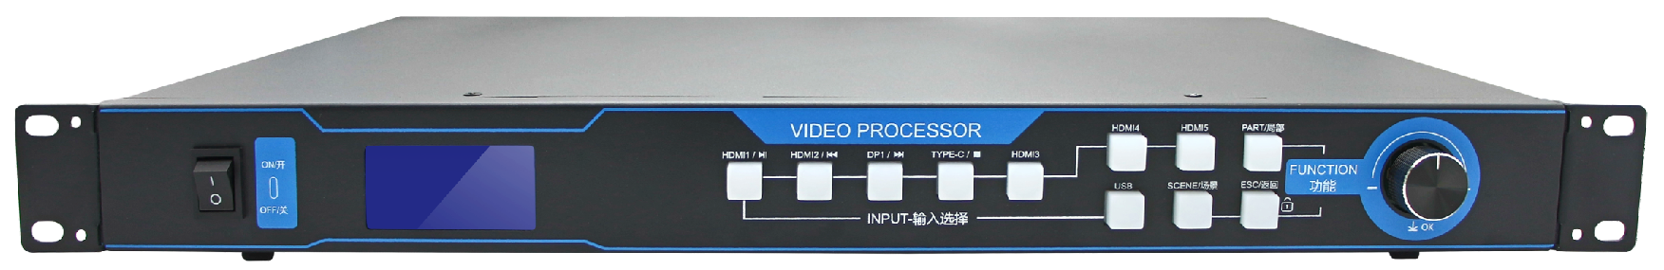
液晶显示屏
开关
按键
旋钮

开关 | 电源开关
液晶显示屏 | 显示设备状态和操作界面
旋钮 | 按下表示进入菜单或确定，旋转移动光标或修改参数

按键部分说明
HDMI 1/▶ | 4K信号HDMI 1/暂停、播放 | HDMI 4 | 2K信号HDMI 4
HDMI 2/⏪ | 4K信号HDMI 2/上一个 | HDMI 5 | 2K信号HDMI 5
DP1/⏩ | 4K信号DP1/下一个 | PART/局部 | 局部全屏切换
TYPE-C/⏹ | 4K信号TYPE-C/停止 | USB | USB播放信号
HDMI 3 | 2K信号HDMI 3 | SCENE/场景 | 场景列表
 |  | ESC/返回 | 返回

后面板

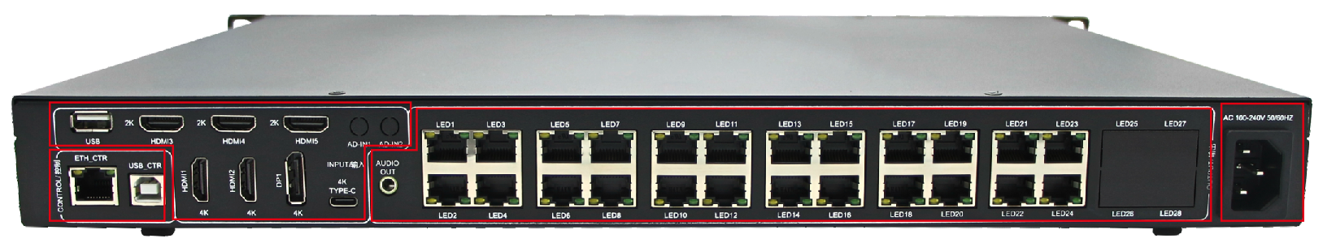
控制端
信号源输入
信号输出端
220V供电

CONFIG/控制 |  | INPUT/输入 |  | OUTPUT/输出
ETH_CTR | 中控对接接口 | HDMI1/2 | 4K HDMI输入 | LED*24 | 输出网口1--24
USB_CTR | 设备调试接口 | DP1 | 4K DP输入 | AUDIO_OUT | 音频输出
 |  | USB | U盘输入
 |  | HDMI3/4/5 | 2K HDMI输入
 |  | TYPE-C | TYPE-C输入

规格参数

输入标准
端口 | 数目 | 分辨率规格
HDMI 1.4 | 3 | EIA/CEA-861标准
HDMI 2.0 | 2 | EIA/CEA-861 标准，符合 HDMI-2.0 标准，支持 HDCP2.2
TYPE-C | 1 | 标准TYPE-C接口
DP | 1 | 符合 DP-1.2 标准，支持 HDCP1.3
USB | 1 | 标准USB2.0接口

输出标准
端口 | 数目 | 分辨率规格
LED | 24 | 标准千兆网口，支持中航V5全系列接收卡，支持上下或者左右的任意拼接
AUDIO_OUT | 1 | 3.5mm标准音频输出接口

整机规范
输入电源 | AC 100~240V，50/60Hz,不大于1A
工作温度 | -20~45℃
外形尺寸 | 482*340*44.5(mm,长*宽*高)
重量 | 3.5KG

尺寸孔位图

单位mm
